«Утверждаю»

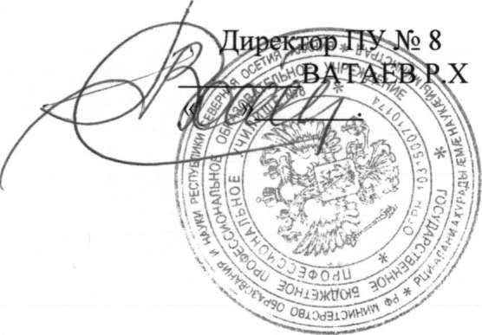

Программа

по баскетболу для секционной работы

Беслан 2014г

|  |  |  |  |
| --- | --- | --- | --- |
| № | Кол- во  часов | Краткое содержание занятий. | Роспись тренера |
|  | 1 | Теоретические сведение о баскетболе. Правила игры |  |
|  | 1 | Значение игры баскетбол для организма |  |
|  | 1 | Ведение мяча при низком старте |  |
|  | 1 | Передача двумя руками с различных положений |  |
|  | 1 | Передача двумя руками от груди из-за головы |  |
|  | 1 | Укрывание от меча при ведении. Броски мяча со средней дистанции. |  |
|  | 1 | Броски мяча со средней дистанции. Игра учебная |  |
|  | 1 | Взаимодействие двух игроков. Учебная игра |  |
|  | 1 | Освобождение от противника с последующим броском по кольцу |  |
|  | 1 | Взаимодействие трех игроков. Учебная игра |  |
|  | 1 | Выход игрока на свободное место с последующим броском. |  |
|  | 1 | Ловля высоко летящего мяча. Учебная игра |  |
|  | 1 | Взаимодействие игроков в защите |  |
|  | 1 | Действия игроков без мяча |  |
|  | 1 | Выход для обратного получения мяча |  |
|  | 1 | Действия игроков с мячом |  |
|  | 1 | Штрафные броски |  |
|  | 1 | Учебная игра |  |
|  | 1 | Общая физическая подготовка |  |
|  | 1 | Ловля высоко летящего мяча |  |
|  | 1 | Передача мяча от груди |  |
|  | 1 | Ведение мяча с отскоком |  |
|  | 1 | Игра в защите |  |
|  | 1 | Передача мяча в двойках |  |
|  | 1 | Противодействия трех игроков в нападение |  |
|  | 1 | Противодействия трех игроков в защите и нападение |  |
|  | 1 | Броски мяча с точек |  |
|  | 1 | Финт на передачи и переходе с ведение под кольцо |  |
|  | 1 | Передача мяча со сменой мест. Бросок в движение |  |
|  | 1 | Техника и такт подготовки баскетболиста к соревнованиям |  |
|  | 1 | Ведения мяча со скоростью |  |
|  |  |  |  |
|  |  | одного защитника |  |
|  | 1 | Ведение мяча с переменой рук и послед, бросков |  |
|  | 1 | Быстрый прорыв и штрафные броски |  |
|  | 1 | Эстафеты и ведением передачей мяча |  |
|  | 1 | Способы держание игрока без мяча. Выход на свободное место |  |
|  | 1 | Бросок мяча в движение. Переход за спину |  |
|  |  | Противодействия трех игроков нападение двух |  |
|  | 1 | Штрафные броски. Учебная игра |  |
|  | 1 | Приемы и передачи мяча в движение |  |
|  | 1 | Ведение и бросок в движение. Игра |  |
|  | 1 | Ведение мяча с изменением скорости и высоты |  |
|  | 1 | Бросок мяча с точек спиной с за крутом. Игра |  |
|  | 1 | Быстрый прорыв по лицевой линии . бросок по кольцу. |  |
|  | 1 | Добивание отскока мяча |  |
|  | 1 | Эстафета с ведением и передачи мяча |  |
|  | 1 | Способы держание игрока без мяча. Выход на свободное место |  |
|  | 1 | Броски мяча в движении. |  |
|  | 1 | Противодействие трех игроков. Противодействие двух игроков. |  |
|  | 1 | Штрафные броски. Учебная игра |  |
|  | 1 | Приемы и передачи мяча |  |
|  | 1 | Ведение мяча с изменением высоты |  |
|  | 1 | Бросок мяча с разных точек |  |
|  | 1 | Быстрый прорыв по лицевой линии |  |
|  | 1 | Добивание мяча от щита |  |
|  | 1 | Укрывание мяча при ведение |  |
|  | 1 | Действие игроков при зонной защите |  |
|  | 1 | Рывок, остановка, поворот, передача |  |
|  | 1 | Эстафета с выходом на свободное место |  |
|  | 1 | Способы держание игрока без мяча. Выход на свободное место |  |
|  | 1 | Броски мяча в движение передача за спину игрока |  |
|  | 1 | Противодействия трех игроков в нападение против двух |  |
|  | 1 | Штрафные броски. Учебная игра |  |
|  | 1 | Приемы и передачи мяча. Ведение и бросок в движение |  |
|  | 1 | Ведение мяча с изменением высоты |  |
|  | 1 | Соревнования между группами старшей и младшей |  |
|  | 1 | Быстрый прорыв по линии |  |
|  | 1 | Добивание отскочившего мяча от щита |  |
|  | 1 | Ведение мяча с обработкой скорости и |  |